Руководство
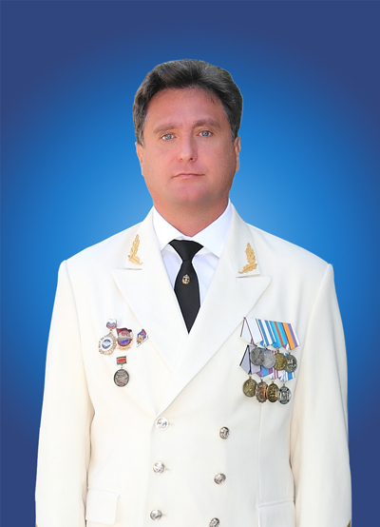 | Кондратьев Сергей Иванович  ректор, доктор технических наук, профессор  Родился 3 сентября 1966 года в поселке Ахтырском Краснодарского края.  В 1989 г. окончил Новороссийское высшее инженерное морское училище по специальности судовождение на морских путях.  В 1989 г. начал трудовую деятельность в должности старшего лаборанта кафедры технических средств судовождения Новороссийского высшего инженерного морского училища.  За период обучения в академии получил годовой плавательский ценз в должности матроса 2 класса на судах Новороссийского морского пароходства. В период с 1990 по 1992 г., по направлению академии, с целью совершенствования профессиональных знаний и проведения научных исследований, работал в должностях третьего и второго помощника капитана на пассажирском и грузовых судах Новороссийского морского пароходства.  В 1994 г. был переведен на должность доцента кафедры технических средств судовождения.  С 1997 по 1999 г. исполнял обязанности начальника факультета судовождения и радиоэлектроники.  В 1999 г. исполнял обязанности первого заместителя начальника Новороссийской государственной морской академии.  С 2000 по 2011 г. работал в должности начальника Морской государственной академии имени адмирала Ф.Ф. Ушакова.  В 2011- 2012 г. был назначен на должность заместителя руководителя Федерального агентства морского и речного транспорта.  С 2012 г. – по настоящее время – ректор Государственного морского университета имени адмирала Ф. Ф. Ушакова.  В 1995 г. окончил аспирантуру при НГМА.  В 1995 г. получил диплом кандидата технических наук.  В 1996 г. присвоено ученое звание доцента по кафедре управления судном.  В 2005 г. присуждена ученая степень доктора технических наук.  В 2008 г. присвоено ученое звание профессор.  Имеет 122 опубликованные и приравненные к ним научные и учебно-методические работы, из которых 10 учебных пособий, 3 изобретения и 83 статьи и опубликованных докладов на научных конференциях, и десяток отчетов о научно-исследовательской работе.  Офицер запаса. Приказом Министерства обороны Российской Федерации от 4 июля 2002 года присвоено воинское звание капитан 1 ранга.  С 2000 года по настоящее время депутат городской Думы Новороссийска, является председателем комитета по финансово-бюджетной и экономической политике городской Думы.  НАГРАЖДЕН:  медалями:  «300 лет Российскому флоту»,1996 г.,  «За укрепление боевого содружества», 2001 г.,  «200 лет Министерству обороны», 2002 г.,  «За спасение погибавших», 2003 г.,  «За заслуги в проведении Всероссийской переписи населения», 2003 г.,  памятная медаль «Андреевская», 2005 г.,  памятная медаль «85 лет ЭПРОН», 2008 г.  медаль МЧС «За содружество во имя спасения», 2011 г.  нагрудными знаками:  значком «Почетному работнику морского флота», 1999 г.,  «За активное участие во Всероссийской переписи населения 2002», 2003 г.,  «За службу на Кавказе», 2003 г.,  «Почетный работник транспорта России», 2005 г.  «За активное участие во Всероссийской сельскохозяйственной переписи 2006 года», 2006 г.  юбилейный нагрудный знак «200 лет транспортному образованию России», 2009 г.,  знак отличия - медаль «За заслуги в проведении Всероссийской переписи населения», 2012 г.  памятный знак «10 лет Росморречфлоту», 2014 г.  Почетным званием:  «Заслуженный работник транспорта Кубани», 2007 г.  Почетными грамотами:  Государственной службы морского флота, 2002 г.  Правительства Российской Федерации, 2009 г.
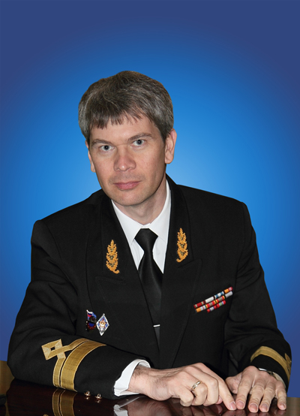 | Хекерт Евгений Владимирович  проректор, доктор технических наук, профессор
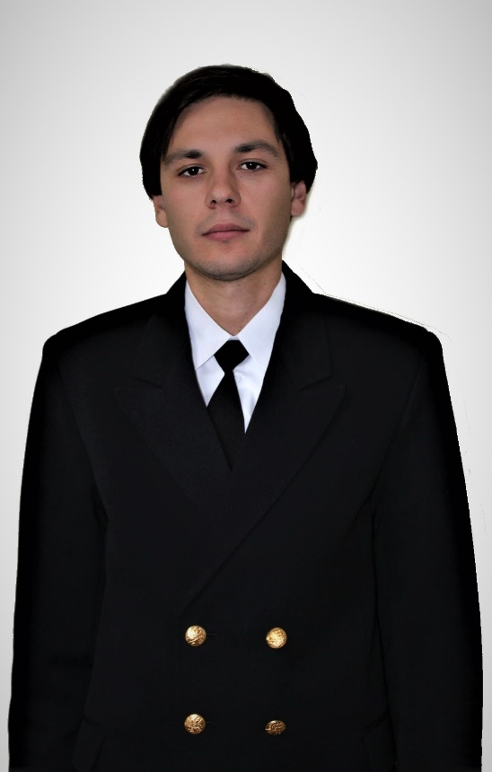 | Мамонтов Владимир Андреевич  проректор
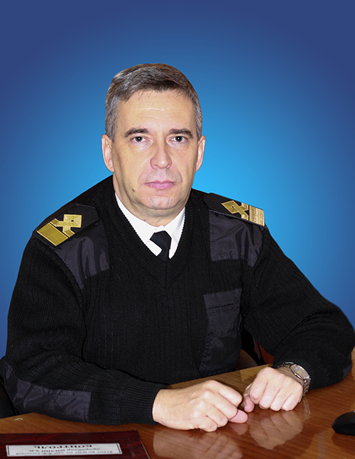 | Милин Алексей Викторович  проректор, кандидат педагогических наук
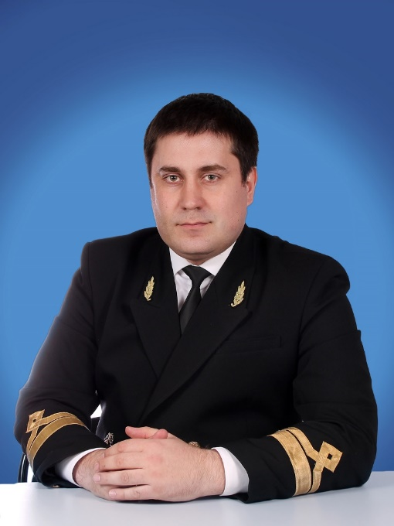 | Боран-Кешишьян Анастас Леонидович  проректор, кандидат технических наук, доцент
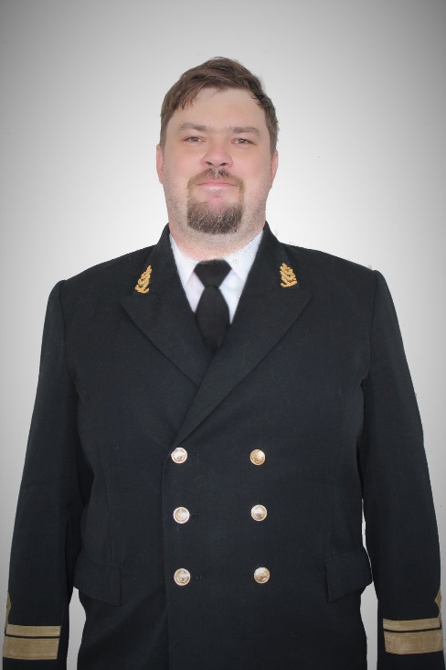 | Студеникин Дмитрий Евгеньевич  проректор, кандидат технических наук
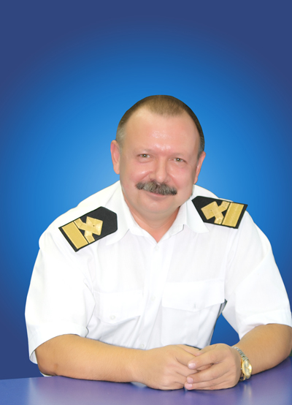 | Панченко Сергей Васильевич  проректор, кандидат философских наук, доцент
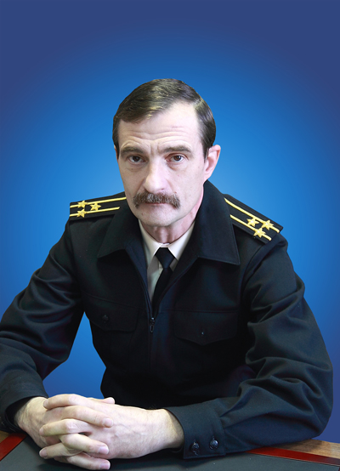 | Пузырев Владимир Юрьевич  проректор, начальник военного учебного центра, кандидат технических наук
Филиалы
Морской институт им. вице-адмирала В.А. Корнилова - филиал ФГБОУ ВО «ГМУ им. адм. Ф.Ф. Ушакова» | Косенко Галина Юрьевна | ио директор филиала
Институт водного транспорта имени Г.Я. Седова в г. Ростов-на-Дону | Ющенко Алексей Викторович | директора Института
Персональный состав педагогических работников

Фамилия, Имя, Отчество | Должность | Образование | Ученая степень | Ученое звание | Квалификация | Наименование направления подготовки
Аблязов К. А. | доцент кафедры | высшее | кандидат технических наук | доцент, магистр наук в транспорте | инженер- электрик | электронные вычислительные машины
Аблязов Э. К. | старший преподаватель кафедры по совместительству | высшее, высшее магистратура | кандидат технических наук | доцент | инженер, магистр | автоматизация технологических процессов производств, наземные транспортно-технологические комплексы
Абрамян С. К. | доцент кафедры по совместительству | высшее | кандидат юридических наук | доцент | юрист | юриспруденция
Аванесова Т. П. | доцент кафедры | высшее | доктор педагогических наук | доцент, член корреспондент академии педагогических и социальных наук | учтель немецкого и английского языков средней школы | английский и немецкий языки
Акетина О. С. | преподаватель | высшее | кандидат филологических наук | - | экономист-менеджер; лингвист | экономика и управление на предприятиях (транспорт); преподаватель английского языка
Акимов Д. Д. | преподаватель | высшее | - | - | специалист по физической культуре и спорту | физическая культура и спорт
Алексанян А. К. | преподаватель | высшее, высшее магистратура | - | - | информатик-экономист, магистр | прикладная математика в экономики
Алексянц С. Ю. | старший преподаватель цикла | высшее, высшее специалитет | - | - | инженер-электромеханик | эксплуатация судового электрооборудования и средств автоматики
Алешина Л. А. | преподаватель | высшее | - | - | учитель математики и физики средней школы | математики и физика
Аль-Ханани Морад Абдулла Ахмад | доцент кафедры | высшее - магистратура | кандидат технических наук | - | магистр техники и технологии | информатика и вычислительная техника
Аминева Е. А. | доцент кафедры | высшее | кандидат физико-математических наук | - | математик, преподаватель | Ростовский государственный университет им. М.Л.Суслова в 1987 году по специальности математика
Ананченко О. Г. | преподаватель | высшее | кандидат филологических наук | - | учитель русского языка и литературы | русский язык и литература
Андреев С. А. | преподаватель | высшее | - | - | менеджер | Государственное и муниципальное управление
Андреева И. Г. | преподаватель | высшее | - | - | филолог, преподаватель русского языка и литературы | русский язык и литература
Аникиенко Ж. Г. | доцент кафедры | высшее | кандидат педагогических наук | - | преподаватель физкультуры-тренер | физическая культура
Апиянц В. А. | старший преподаватель кафедры | высшее | - | - | инженер-судоводитель | судовождение на морских путях
Арестова Ю. А. | доцент кафедры по совместительству | высшее | кандидат экономических наук | доцент | экономист-менеджер | экономика и управление на предприятиях (транспорт)
Арефьев В. В. | преподаватель | высшее | - | - | социальный педагог-психолог | командная тактическая мотострелковых войск
Артеменко Н. А. | преподаватель | высшее | кандидат педагогических наук | доцент | учитель русского языка и литературы | филология
Артюхина М. А. | преподаватель | высшее | - | - | экономист, историк | бухгалтерский учет анализ и аудит, преподаватель истории
Арутюнян А. Э. | преподаватель по совместительству | высшее | - | - | врач | лечебное дело
Астадурьян А. П. | доцент кафедры | высшее | кандидат педагогических наук | доцент | филолог, преподаватель английского языка | английский язык и литература
Анисимова Полина Вячеславовна | преподаватель | Высшее, бакалавриат, направление подготовки «Юриспруденция», бакалавр | - | - | бакалавр | Юриспруденция
Апиянц В. А. | старший преподаватель кафедры | высшее | - | - | инженер-судоводитель | судовождение на морских путях
Арестова Ю. А. | доцент кафедры по совместительству | высшее | кандидат экономических наук | доцент | экономист-менеджер | экономика и управление на предприятиях (транспорт)
Артамонова М. Ю. | доцент кафедры | высшее | кандидат экономических наук | - | экономист-менеджер | экономика и управление на предприятиях (транспорт)
Артемова Галина Игоревна | преподаватель, ученая степень отсутствует, ученое звание отсутствует | высшее, специалитет, информационные системы и технологии, инженер | - | - | инженер | информационные системы и технологии
Артемова Ирина Анатольевна | преподаватель | Высшее, специалитет, специальность «Педагогика и психология (дошкольная)», преподаватель дошкольной педагогики и психологии, воспитатель | - | - | воспитатель | Педагогика и психология (дошкольная)
Артемьева В. Д. | преподаватель | высшее бакалавриат | - | - | бакалавр | Лингвистика
Асатиани А. А. | доцент кафедры | высшее | кандидат технических наук | - | инженер | судовождение
Асилян Л. В. | старший преподаватель кафедры | высшее бакалавриат, высшее магистр | - | - | бакалавр, магистр | государственное и муниципальное управление, юриспруденция
Астадурьян Араксия Пандухтовна | доцент, кандидат педагогических наук, доцент | высшее, специалитет, английский язык и литература, филолог, преподаватель английского языка и литературы, переводчик по специальности | кандидат педагогических наук | доцент | переводчик | английский язык и литература
Астапов А. Н. | доцент кафедры | высшее | кандидат технических наук | - | инженер | судовождение
Астреин В. В. | профессор кафедры | высшее | доктор технических наук | - | инженер-судоводитель | судовождение на морских путях
Астреина Л. Б. | доцент кафедры | высшее | кандидат географических наук | доцент | инженер-метеоролог | метеорология
Ашихмин Г. Г. | преподаватель | высшее | - | - | специалист по физической культуре и спорту | физическая культура и спорт
Бабич О. А. | преподаватель | высшее | - | - | инженер-электрик | информационно-измерительная техника
Бабурина О. Н. | профессор кафедры | высшее-магистратура | доктор экономических наук | доцент | инженер электронной техники; экономист | промышленная электроника;мировая экономика; менеджмент
Баданина О. Н. | преподаватель | высшее | канд.филол.наук | - | филолог, преподаватель английского языка | английский язык и литература
Баев Г. А. | преподаватель | высшее | - | - | учитель математики, информатики и вычислительной техники | математика
Балакирева К. Александровна | преподаватель | высшее | канд. техн. наук | доцент | инженер-эколог | инженерная защита окружающей среды
Баляева С. А. | профессор кафедры | высшее | доктор педагогических наук | профессор, член корреспондент Российской академии Естествознания, член-корреспондент Международной академии наук | учитель физики | физика
Бармина Т. Б. | преподаватель | высшее бакалавриат, высшее магистратура | кандидат исторических наук | - | бакалавр истории, магистр истории | история
Басистая Е. В. | преподаватель по совместительству | высшее | - | - | преподаватель дошкольной педагогики и психологии | дошкольная педагогики и психология
Баталов В. П. | преподаватель по совместительству | высшее | - | - | инженер-судоводитель | судовождение на морских путях
Батракова Т. К. | старший преподаватель кафедры | высшее | - | - | математик | прикладная математика
Белогуров С. В. | доцент кафедры | высшее | кандидат педагогических наук | - | экономист-менеджер, инженер по организации и управлению на транспорте | экономика и управление на предприятии( транспорт), организция перевозок и управление на транспорте ( морском)
Беляева Т. А. | доцент кафедры по совместительству | высшее | кандидат педагогических наук | - | экономист-менеджер, инженер по организации и управлению на транспорте | экономика и управление на предприятии( транспорт), организция перевозок и управление на транспорте ( морском)
Берёза И. Г. | профессор кафедры | высшее | доктор технических наук | профессор | инженер-строитель | водоснабжение и канализация
Березенко Н. С. | преподаватель | высшее | - | - | биолог, пренподаватель биологии и химии | биология
Бирменко Д. О. | преподаватель | высшее специалитет | - | - | инженер-судоводитель | судовождение
Бирменко О. А. | преподаватель | высшее | - | - | радиоиженер | радиотехника
Бойчук Игорь Петрович | доцент, канд. техн. наук, ученое звание отсутствует | высшее, специалитет, механика, прикладная математика, механик, математик-прикладник, преподаватель математики и информатики | канд. техн. наук | - | преподаватель математики и информатики | механика, прикладная математика
Бойчук Т. В. | преподаватель | высшее | - | - | математик-прикладник, преподаватель математики и информатики | прикладная математики
Болохова И. Б. | преподаватель | высшее | - | - | учитель английского и немецкого языков средней школы | английский и немецкие языки
Боран-Кешишьян А. Л. | доцент, начальник кафедры по совместительству | высшее | кандидат технических наук | доцент | инженер; инженер-менеджер; юрист | судовождение; экономика и управление на предприятии (транспорт); юриспруденция
Борисенко Ю. А. | преподаватель | высшее специалитет | кандидат технических наук | доцент | специалист | таможенное дело
Борисов А. Б. | доцент, начальник кафедры | высшее | кандидат педагогических наук | доцент | учитель начальных классов | педагогика и методика начального обучения
Боровков С. Е. | старший преподаватель кафедры | высшее | - | - | экономист-менеджер | экономика и управление на предприятии (транспорт)
Бородин Е. Л. | доцент кафедры | высшее | кандидат технических наук | доцент | инженер-судоводитель | судоводитель
Бородина Л. Н. | доцент кафедры | высшее | кандидат педагогических наук | - | преподаватель черчения и рисования | черчение и рисование
Бородина Т. А. | преподаватель по совместительству | высшее, высшее бакалавриат | - | - | инженер-менеджер, бакалавр | организация перевозок и управление на транспорте. Экономика
Ботнарь Л. В. | доцент кафедры | высшее | кандидат филологических наук | - | юрист | юриспруденция
Ботнарюк М. В. | профессор, начальник кафедры | высшее | доктор экономических наук | доцент | инженер экономист-менеджер | экономика и управление на предприятии (транспорт)
Бронников Г. С. | доцент кафедры по совместительству | высшее | - | - | офицер с высшим военно-политическим образованием, учитель истории и обществоведения | военно-политическая
Бузенков И. И. | доцент, начальника кафедры, заместитель начальника факультета эксплуатации водного транспорта и судовождения по учебной работе | высшее | кандидат технических наук | доцент | радиоинженер | радиотехника
Буракова А. Н. | преподаватель | высшее | - | - | учитель физики, учитель информатики | физика с дополнительной специальностью информатика
Бурылин Я. В. | доцент кафедры по совместительству | высшее | кандидат технических наук | - | инженер | судовождение
Бушланов В. П. | профессор кафедры | высшее | доктор физико-математических наук | - | инженер-физик | баллистика
Быкадорова Е. С. | преподаватель | высшее, высшее бакалавриат | - | - | бакалавр | юриспруденция
Валова Н. И. | преподаватель | высшее | кандидат экономических наук | - | менеджер | менеджмент
Ванюшенко К. А. | преподаватель | высшее специалитет | - | - | профессиональное обучение | педагог профессионального обучения
Васаган И. Ю. | преподаватель | высшее бакалавриат | - | - | бакалавр | педагогическое образование
Васьков А. С. | профессор кафедры | высшее | доктор технических наук | профессор | инженер-судоводитель | судовождение
Вишневская И. П. | старший преподаватель кафедры по совместительству | высшее | - | - | юрист | юриспруденция
Вишневский Д. Н. | преподаватель | высшее | - | - | юрист | юриспруденция
Волкова В. А. | преподаватель | высшее | - | - | экономист | бухгалтерский учет анализ и аудит
Волкова Т. Ал. | доцент кафедры по совместиельству, старший преподаватель кафедры, преподаватель по совместительству | высшее | кандидат технических наук | - | химик. преподаватель | химик
Воробьев А. Н. | преподаватель | высшее | - | - | береговое артиллерийское вооружение | инженер-электромеханик
Воробьев В. В. | профессор кафедры | высшее | доктор политических наук | профессор | инженер-механик | механизация сельского хозяйства
Воронцова Е. А. | преподаватель | высшее | - | - | инженер | программное обеспечение вычислительной техники и автоматизированных систем
Восканян А. А. | преподаватель | высшее магистратура | - | - | магистр | финансы и кредит
Воюев К. В. | преподаватель | высшее бакалавриат | - | - | бакалавр | физическая культура
Галиева Х. С. | старший преподаватель кафедры | высшее | кандидат педагогический наук | доцент | учитель средней школы | Английский язык
Галян З. А. | ассистент кафедры | высшее магистратура | - | - | магистр | экономика
Генкин Ю. Ю.а | доцент кафедры | высшее | кандидат филологических наук | доцент | учитель немецкого и английского языков | немецкий и английский языки
Герасиди В. В. | доцент кафедры, преподаватель по совместительству | высшее | кандидат технических наук | доцент | инженер-механик | эксплуатация судовых энергетических установок
Герасименко О. Н. | доцент цикла, начальник заочного факультета | высшее | - | доцент | инженер-электрик | электроснабжение промышленных предприятий городов и сельского хозяйства
Герасимова М. Ю. | преподаватель | высшее-бакалавриат, высшее магистратура | - | - | бакалавр, магистр | технология транспортны процессов, магистр
Гисцева Л. Н. | преподаватель по совместительству | высшее, высшее магистратура | - | - | экономист-менеджер, инженер-техноло, магистрг | экономика и управление на предприятии, прядение натуральных и химических волокон, юриспруденция
Голикова И. А. | преподаватель | высшее | - | - | учитель английского языка средней школы и воспитатель дошкольного учреждения | английский язык и дошкольная педагогика
Головань Т. В. | старший преподаватель кафедры, старший преподаватель кафедры по совместительству | высшее | - | - | инженер по организации и управлению на транспорте | организация перевозок и управление на транспорте (морском)
Головина А. А. | старший преподаватель кафедры, старший преподаватель кафедры по совместительству | высшее | - | - | юрист | юриспруденция
Головина Н. В. | преподаватель | высшее | - | - | учитель математики и информатики | математика с дополнительной специальностью информатика
Голубев М. Ю. | преподаватель | высшее | - | - | инженер | судовождение
Голубева И. В. | преподаватель | высшее | - | - | экономист | бухгалтерский учет и аудит
Голубкина К. В. | доцент, начальник кафедры, ио директора института морского транспортного менеджмента экономики и права | высшее | кандидат юридических наук | доцент | историк, преподаватель истории и социально-политических дисциплин | история
Гончаренко М. А. | преподаватель | высшее | - | - | филолог, преподаватель английского и французского языка языка | филология
Гончарова М. С. | преподаватель | среднее профессиональное | - | - | техник-судоводитель | судовождение
Гордиенко И. В. | преподаватель | высшее | – | – | эколог | охрана окружающей среды и рациональное использование природных ресурсов
Горишняя С. И. | преподаватель | высшее, бакалавриат | – | – | бакалавр | реклама и связи с общественностью
Грасс Е. Ю. | доцент кафедры | высшее | кандидат экономических наук | доцент | инженер, экономист-менеджер | экономика и управление на предприятии (транспорт)
Гребенников И. И. | старший преподаватель цикла по совместительству | высшее, высшее специалитет | - | - | инженер-электромеханик | эксплуатация судового электрооборудования и средств автоматики
Григорян А. Г. | преподаватель кафедры | высшее, высшее магистратура | – | – | магистр | юриспруденция
Гринева О. Д. | преподаватель | Высшее, специалитет, специальность «Филология», лингвист, преподаватель английского языка | – | – | лингвист, преподаватель английского языка | лингвистка и международная коммуникация
Гринек А. В. | доцент кафедры по совместительству, доцент цикла | высшее, высшее магистратура | кандидат технических наук | доцент | инженер, магистр | технология машиностроения, автоматизация технологических процессов и производств
Грицова А. Ц. | преподаватель | высшее бакалавриат | - | - | бакалавр | техносферная безопасность
Груздева Л. К. | старший преподаватель кафедры | высшее | - | доцент | преподаватель, филолог, переводчик | английский язык и литература
Губа О. П. | старший преподаватель кафедры | высшее | кандидат экономических наук, | доцент | инженер-технолог; экономист-менеджер | технология консервирования; экономика и управление на предприятии (транспорт)
Губарева М. А. | преподаватель | высшее магистратура | - | - | магистр прикладной математики и информатики | прикладная математики и информатика
Гудеева А. М. | преподаватель по совместительству | высшее | - | - | юрист | юриспруденция
Гуденко А. Г. | преподаватель | высшее бакалавриат, высшее магистратура | - | - | бакалавр права, магистр права | право, правоведение
Гук А. В. | преподаватель | высшее специалитет | - | - | инженер-судоводитель | судовождение
Гурьева А. А. | старший преподаватель кафедры по совместительству | высшее бакалавриат | - | - | бакалавр | юриспруденция, экономика
Гусарь В. А. | преподаватель кафедры по совместительству | высшее магистратура | - | - | магистр | упрпвление водным транспортом и гидрографическое обеспечение судоходства
Давыдова Н. В. | ассистент кафедры по совместительству, преподаватель по совместительству | высшее магистратура | - | - | магистр | Экономика
Данелова Г. П. | преподаватель | высшее | - | - | филолог, преподаватель | французский язык и литература
Данцевич И. М. | доцент кафедры по совместительству | 1. высшее, специалитет, радиотехнические средства, радиоинженер; 2. высшее, специалитет, эксплуатация судового электрооборудования и средств автоматики, инженер-электромеханик | кандидат технических наук | - | радиоинженер; инженер | радиотехнические средства; эксплуатация судового электрооборудования и средств автоматики
Дараган В. Ю. | старший преподаватель кафедры | высшее | - | - | инженер-судоводитель | инженер-судоводитель судовождение на морских путях
Дараган Г. В. | старший преподаватель кафедры | высшее | - | - | инженер по организации и управлению на транспорте; инженер | организация перевозок и управление на транспорте (морском) ; судовождение
Дейнега К. С. | преподаватель | высшее бакалавриат | - | - | бакалавр | лингвистика
Деленьян Б. А. | доцент кафедры по совместительству | высшее | кандидат экономических наук | - | юрист | правоохранительная деятельность
Демидкин В. В. | доцент кафедры | высшее | кандидат технических наук | доцент | радиоинженер | радиотехника
Демкина А. С. | преподаватель по совместительству | высшее магистратура | - | - | магистр | управление водным транспортом и гидрографическое обследование судоходства
Демьяненко А. С. | преподаватель | высшее бакалавриат | - | - | бакалавр | юриспруденкция
Денисов В. В. | старший преподаватель кафедры | высшее | кандидат исторических наук | доцент | учитель истории и обществоведения | история и обществоведение
Дергилев В. А. | преподаватель по совместительству | высшее | - | - | инженер-судоводитель | судовождение
Деружинский Г. В. | профессор кафедры | высшее | доктор экономических наук | профессор | радиоинженер | техническая эксплуатация транспортного радиооборудования
Джингалиева М. В. | преподаватель | высшее магистратура | - | - | магистр | Бизнес-информатика
Дмитриева В. Г. | преподаватель по совместительству | высшее бакалавриат | - | - | бакалавр | экономика
Добржинская О. П. | старший преподаватель кафедры по совместительству, преподаватель | высшее | - | - | экономист-менеджер | экономика и управление на предприятиях (транспорт)
Довгань Р. А. | старший преподаватель кафедры по совместительству | высшее | - | - | инженер | техническая эксплуатация транспортного радиооборудования
Донских Е. К. | преподаватель | высшее бакалавриат | - | - | бакалавр | информационные системы и технологии
Дорофеев Е. М. | доцент кафедры, преподаватель по совместительству | высшее | кандидат технических наук | - | инженер; экономист-менеджер | эксплуатация перегрузочного оборудования портов и транспортных терминалов; экономика и управление на предприятии (транспорт)
Дубровин Р. Г. | доцент, ио начальника кафедры | 1.высшее,специалитет, механизация перегрузочных работ, инженер. 2.высшее,специалитет, эксплуатация судовых энергетических установок, инженер-механик | кандидат технических наук | доцент | инженер; инженер-механик | «Механизация перегрузочных работ»; «Эксплуатация судовых энергетических установок»
Дудник В. В. | преподаватель | высшее | - | - | филолог, преподаватель английского и немецкого языков | филология
Дурнев Д. Ю. | преподаватель по совместительству | высшее, высшее бакалавриат | - | - | инженер по организации и управлению на транспорте, юрист, бакалавр | организация перевозок и управление на транспорте ( морском), юриспруденция, нефтегазовое дело
Духнич Е. И. | профессор кафедры | высшее | доктор технических наук | профессор | инженер-электрик | математические и счетно-решающие приборы и устройства
Евдокимова В. Е. | преподаватель | высшее бакалавриат | - | - | бакалавр | юриспруденция
Егорова Л. И. | доцент кафедры | высшее | - | доцент | инженер-экономист морского транспорта | экономика и организация водного транспорта
Едалина А. А. | преподаватель | высшее | кандидат филологичеких наук | - | филолог | Филология
Елсакова А. В. | старший преподаватель кафедры по совместительству, преподаватель | высшее, специалитет, информационные системы и технологии, инженер | - | - | инженер | информационные системы и технологии
Емельяненко Э. Г. | преподаватель | высшее | - | - | учитель английского языка | филология
Епихин А. И. | доцент, начальник кафедры | высшее | кандидат технических наук | доцент | инженер-судомеханик | эксплуатация судовых энергетических установок
Ермаков А. Б. | преподаватель по совместительству | высшее | - | - | врач | лечебное дело
Ермакович А. Т. | преподаватель | высшее | - | - | лингвис, преподаватель английского и французского языков | теория и методика преподавания иностранных языков и культур
Жеребцов А. Н. | профессор кафедры | высшее | доктор юридических наук | доцент | юрист | правоведение
Жмырко Т. Г. | старший преподаватель кафедры | высшее | кандидат химических наук, | доцент | химик. преподаватель | химия со специализацией органическая химия
Жуковец И. С. | доцент кафедры | высшее | кандидат технических наук | - | инженер-судоводитель | судовождение
Жуковец О. Ю. | доцент кафедры | высшее | кандидат философских наук | - | культуролог, историк русской культуры, преподаватель | культурология
Завертайло О. В. | преподаватель, преподаватель по совместительству | высшее | - | - | экономист-менеджер | экономика и управление на предприятии (транспорт)
Загурский Е. Ф. | старший преподаватель кафедры | высшее | - | - | инженер | эксплуатация судового электрооборудования и средств автоматики
Задорожная Е. Ю. | доцент кафедры | высшее | кандидат филологических наук | - | лингвист, инженер по организации и управлению на транспорте | преподаватель английского и французского языков, организация перевозок и управление на транспорте (водном),
Зайцев А. Л. | преподаватель кафедры | высшее | - | - | радиоинженер | радиотехника
Зеленков Г. А. | профессор кафедры | высшее | доктор физико-математических наук | доцент | математик | математика
Зотова А. С. | преподаватель по совместительству | высшее | - | - | менеджер | сестринское дело
Зуйков О. Т. | доцент кафедры по совместительству | высшее | кандидат технических наук | - | инженер-судоводитель | судовождение
Иванов О. В. | преподаватель | высшее | - | - | экономист-менеджер | экономика и управление на предприятии ( транспорт)
Иванова И. И. | преподаватель | высшее | - | - | экономист | бухгалтерский учет анализ и аудит
Иванова Л. А. | старший преподаватель кафедры | высшее | - | - | математик, системный программист; экономист-менеджер; психолог, преподаватель психологии | экономика и управление на предприятии; прикладная математика и информатика; психология
Иванова М. Б. | преподаватель | высшее | кандидат экономических наук | доцент | экономист-менеджер | экономика и управление на предприятии (транспорт)
Иванчишина А. А. | преподаватель | высшее специалитет | - | - | экономист-менеджер | экономика и управление на предприятии (транспорт)
Игнатенко А. В. | старший преподаватель кафедры по совместительству, доцент, начальник цикла, ио начальника судомеханического факультета | высшее | - | - | инженер-электромеханик | эксплуатация электрооборудования и автоматика судов
Игнатенко Г. В. | старший преподаватель кафедры | высшее специалитет | - | - | инженер | эксплуатация судовых энергетических установок
Изотов К. В. | старший преподаватель кафедры по совместительству | высшее | - | - | инженер | информационные системы и технологии
Ильина М. С. | доцент кафедры по совместительству | высшее | кандидат экономических наук | доцент | экономист-менеджер | экономика и управление на предприятии (транспорт)
Искандаров К. М. | доцент кафедры | высшее | кандидат экономических наук | - | инженер | информационные системы и технологии
Калинина А. В. | преподаватель | высшее | - | - | юрист | юриспруденция
Калинина С. А. | преподаватель | высшее | кандидат филологических наук | доцент | лингвист, преподаватель английского языка | лингвист, преподаватель английского языка
Калмаков Р. Л. | преподаватель | высшее, высшее | - | - | врач, юрист | лечебное дело, юриспруденция
Каспаров Л. М. | преподаватель | высшее | - | - | офицер с высшим военно-морским образованием-инжеер-штурмана | штурманская военно-морского флота
Касьянова О. В. | преподаватель | высшее | - | - | экономист-менеджер | экономика и управление на предприятии (транспорт)
Кириллов О. Л. | доцент цикла | высшее | - | - | инженер-системотехник | электронные вычислительные машины
Кириллов С. А. | старший преподаватель кафедры | высшее | - | - | инженер-судоводитель | судовождение на морских путях
Классовская М. И. | старший преподаватель кафедры по совместительству, старший преподаватель кафедры | высшее магистратура | - | - | магистр | упрпвление водным транспортом и гидрографическое обеспечение судоходства
Клименко Е. С. | доцент кафедры | высшее | кандидат технических наук | - | преподаватель | изобразительное искусство и черчение
Ковалева О. С. | преподаватель кафедры | высшее | - | - | филолог, преподаватель английского и немецкого языков | филология
Кожухарь Т. А. | преподаватель кафедры, преподаватель по совместительству | высшее, специалитет, организация перевозок и управления на транспорте, инженер по организации и управлению на транспорте | - | - | инженер по организации и управлению на транспорте | организация перевозок и управление на транспорте
Козенков В. А. | старший преподаватель кафедры | высшее | - | - | летчик-инженер | пилотирование и эксплуатация летательных аппаратов
Козенкова Г. Л. | доцент кафедры | высшее | - | доцент | инженер | механизация перегрузочных работ
Козин Ю. Ю. | преподаватель кафедры | высшее | - | - | инженер-штурман | штурманская кораблей
Козлова И. В. | старший преподаватель кафедры | высшее; высшее-бакалавриат | - | - | инженер-математик; бакалавр юриспруденции | прикладная математика; юриспруденция
Козлова Н. И. | преподаватель | высшее | - | - | учитель английского и немецкого языков | английский и немецкие языки
Козырь З. О. | преподаватель по совместительству | высшее бакалавриат, высшее магистратура | - | - | бакалавр техники и технологии, магистр техники и технологии | приборостроение, приборостроение
Колиненко И. В. | преподаватель кафедры , преподаватель по совместительству | высшее | - | - | инженер-эколог; инженер | охрана окружающей среды и рациональное использование природный ресурсов; судовождение
Коломиец Т. Н. | преподаватель | высшее | - | - | лингвист | преподаватель английского языка
Кондратова Ш. Ю. | преподаватель | высшее | кандидат биологических наук | - | биология | учитель биологии и химии
Кондратьев А. И. | доцент кафедры по совместительству | высшее | кандидат технических наук | доцент | инженер-судоводитель | Судовождение
Кондратьев С. И. | профессор кафедры по совместительству | высшее | доктор технических наук | профессор | инженер-судоводитель | судовождение на морских путях
Кондратьева О. А. | старший преподаватель кафедры по совместительству | высшее | - | - | журналист | журналистика
Конева И. Н. | старший преподаватель кафедры, преподаватель по совместительству | высшее | - | - | инженер-математик | прикладная математика
Конфино К. В. | старший преподаватель кафедры | высшее; высшее-специалитет | - | - | экономист-менеджер; специалист таможенного дела | экономика и управление на предприятии (транспорт); таможенное дело
Коперчак О. П. | доцент кафедры | высшее | кандидат экономических наук | - | инженер-экономист; инженер-механик | экономика и управление на предприятиях; эксплуатация судовых энергетических установок
Косилов В. Д. | старший преподаватель цикла по совместительству | высшее, высшее специалитет | - | - | инженер-электромеханик | эксплуатация судового электрооборудования и средств автоматики
Косолап Ю. Г. | доцент кафедры | высшее | кандидат технических наук | доцент | инженер-механик | машины и аппараты химических производств
Костова Т. В. | преподаватель | высшее бакалавриат | - | - | бакалавр | педагогическое образование
Костюков А. Б. | старший преподаватель кафедры | высшее | - | - | инженер | судовождение
Котлярова А. С. | преподаватель | высшее бакалавриат | - | - | бакалавр | педагогическое образование
Кравец Д. А. | преподаватель | высшее,высшее- магистратура | - | - | учитель математики и информатики | математика с дополнительной специальностью информатика, педагогическое образование
Кравченко А. А. | старший преподаватель цикла по совместительству | высшее | - | - | инженер | эксплуатация судового электрооборудования и средств автоматики
Кравченко А. И. | сташий преподаватель кафедры | высшее | кандидат педагогических наук | - | лингвист, преподаватель английского языка. Психолог. Преподаватель психологии | теория и методика преподавания иностранных языков и культур
Кравченко Н. А. | старший преподаватель цикла | высшее | - | - | инженер-электромеханик | эксплуатация электрооборудования и автоматики судов
Кравченко Т. Е. | преподаватель по совместительству | высшее бакалавриат | - | - | бакалавр | менеджмент
Кривонос Е. А. | доцент кафедры | высшее | кандидат технических наук | - | инженер-механик | машины и аппараты пищевых производств
Кругликова В. В. | преподаватель | высшее бакалавриат, высшее магистратура | кандидат технических наук | - | бакалавр, магистр | биология, педагогическое образование
Кругова И. М. | старший преподаватель кафедры | высшее | - | - | инженер-технолог; экономист-менеджер | технология консервирования; экономика и управление на предприятии (транспорт)
Крючков А. Б. | преподаватель | высшее | - | - | инженер-судоводитель | судовождение
Крючкова К. В. | преподаватель по совместительству | высшее | - | - | инженер, экономист-менеджер; бакалавр лингвистики | экономика и управление на предприятиях; лингвистика
Ксензова Н. Н. | старший преподаватель кафедры по совместительству, доцент кафедры | высшее | кандидат экономических наук | доцент | инженер-эксплуатационник | эксплуатация водного транспорта
Кудзиева И. Э. | старший преподаватель кафедры по совместительству | высшее | - | - | мееджер | государственное и муниципальное управление
Кузнецова Ю. С. | доцент кафедры | высшее | кандидат педагогических наук | доцент | лингвист, преподаватель английского языка | лингвистика и межкультурная коммуникация
Кузьменко В. А. | старший преподаватель кафедры по совместительству, преподаватель | высшее | - | - | инженер-судомеханик | эксплуатация судовых силовых установок
Кузьменко Т. А. | преподаватель | высшее | - | - | учитель истории и права | история с дополнительной специальностью юриспруденция
Куксин Д. Г. | преподаватель по совместительству | высшее | - | - | инженер | эксплуатация перегрузочного оборудования портов и транспортных терминалов
Куликовская И. С. | старший преподаватель кафедры | высшее | - | - | юрист | юриспруденция
Курзюков Ю. А. | преподаватель | высшее | - | - | физик, преподаватель | физика
Куршакова Т. Д. | доцент кафедры | высшее | кандидат филологических наук | - | лингвист, преподаватель английского языка | теория и методика преподавания иностранных языков и культур
Кучинская А. А. | преподаватель по совместительству | высшее | кандидат технических наук | - | инженер-эколог | инженерная защита окружающей среды
Лавриненко В. В. | преподаватель | высшее специалитет | - | - | врач-лечебник | лечебное дело
Лазарева О. А. | преподаватель | - | - | - | инженер | техническая эксплуатация транспортного радиооборудования
Ланцева В. Ю. | доцент, доцент кафедры по совместительсву | высшее | кандидат юридических наук | доцент | юрист | юриспруденция
Лебедева Н. С. | старший преподаватель по совместительству, преподаватель | высшее бакалавриат | - | - | бакалавр | педагогическое образование
Левицкая С. В. | преподаватель | высшее | - | - | экономист- менедже | экономика и управление на предприятии ( транспорт)
Лейзерович Я. Д. | доцент кафедры | высшее | кандидат педагогических наук | доцент | механик | механика
Леонов М. Г. | профессор кафедры по совместительству | высшее | доктор медицинских наук | - | врач | лечебное дело
Лепехина Ю. А. | доцент кафедры | высшее | кандидат экономических наук, | доцент | экономист-менеджер | экономика и управление на предприятии (транспорт)
Лисаченко А. В. | старший преподаватель кафедры | высшее | - | - | инженер | эксплуатация судовых энергетических установок
Литвин Т. А. | доцент кафедры | высшее | - | доцент | инженер-строитель; юрист | промышленное и гражданское строительство; юриспруденция
Лицкевич О. Н. | старший преподаватель кафедры по совместительству | высшее | - | - | инженер | техническая эксплуатация транспортного радиооборудования
Лицкевич С. А. | доцент кафедры | высшее | кандидат технических наук | - | инженер | техническая эксплуатация транспортного радиооборудования
Лопатин А. С. | преподаватель | высшее | - | - | математик, системный программист | прикладная математики и информатика
Лотарцева Д. Р. | преподаватель | высшее | - | - | учитель математики | математика
Лугинец Т. В. | преподаватель | высшее | - | - | учитель иностранного языка | иностранные языки
Лучников А. А. | преподаватель по совместительству | высшее | канд. техн. наук | - | юрист | юриспруденция
Лютикова М. Н. | доцент кафедры | высшее | кандидат технических наук | - | инженер | эксплуатация перегрузочного оборудования портов и транспортных терминалов
Магомадов Р. А. | доцент кафедры | высшее | кандидат педагогических наук | - | учитель физического воспитания | физическое воспитание
Мазанько Е. В. | старший преподаватель кафедры | высшее | кандидат физико-математических наук | доцент | математик | прикладная математика
Макашина И. И. | профессор кафедры | высшее | доктор педагогических наук | доцент, действительный член корреспондент академии педагогических и социальных наук | филолог, преподаватель английского языка и литературы | английский язык
Малахов С. О. | доцент кафедры | высшее, высшее магистратура | кандидат экономических наук | - | экономист-менеджер, магистр | экономика и управление на предприятиях( транспорт); информационные системы и технологии
Малинка Элизабет Энн Клаудиа Кристоферовна | преподаватель кафедры | высшее бакалавриат, высшее бакалавриат | - | - | бакалавр, бакалавр | технология транспортных процессов, лингвистика
Мамаев К. П. | доцент кафедры | высшее | кандидат технических наук | доцент | инженер-судоводитель | судовождение на морских путях
Мамонтова О. В. | преподаватель | высшее | - | - | врач-стоматолог | стоматология
Манецкая С. В. | старший преподаватель кафедры | высшее | кандидат педагогический наук | - | учитель английского и французского языков средней школы | английский и французский языки
Мармазов К. С. | старший преподаватель цикла по совместительству | высшее, высшее специалитет | - | - | инженер-электромеханик | эксплуатация судового электрооборудования и средств автоматики
Мартыненко Н. В. | преподаватель | высшее | - | - | экономист | финансы и кредит
Мартыненко С. В. | преподаватель | высшее | - | - | учитель руского языка и литературы | филология
Мартынюк Р. В. | преподаватель | высшее | - | - | учитель истории, юрист | история, юриспруденция
Марченко Н. Ф. | старший преподаватель кафедры | высшее | - | - | астроном, преподаватель физики и астрономии | астрономия
Матасова И. Ю. | старший преподаватель кафедры по совместительству | высшее | кандидат геолого-минералогических наук | доцент | эколог | охрана окружающей среды и рациональное использование природных ресурсов
Мейзнер В. В. | преподаватель | высшее | - | - | учитель русского языка и литературы | русский язык и литература
Мелехин А. А. | преподаватель по совместительству | высшее | - | - | морской инженер | судовые энергетические установки
Мельниченко А. Д. | преподаватель | высшее бакалавриат | - | - | бакалавр | государственное и муниципальное управление
Меньшова А. Е. | преподаватель | среднее профессиональное | - | - | - | физическая кльтура
Меремьянина Н. В. | преподаватель | высшее | - | - | учитель математики и физики средней школы | математика и физика
Месропян Л. А. | преподаватель по совместительству | высшее бакалавриат | - | - | бакалавр | юриспруденция
Метревели Ю. Ю. | старший преподаватель цикла | высшее, высшее специалитет | - | - | математик, системный программист, инженер-электромеханик | прикладная математика и информатика,эксплуатация судового электрооборудования и средств автоматики
Мефлех М. В. | доцент кафедры | высшее | кандидат филологических наук | доцент | преподаватель, филолог, переводчик | романо-германская филология, английский язык
Мигда Н. С. | доцент, начальник кафедры, доцент кафедры по совместительству | высшее, высшее магистратура | кандидат юридических наук | доцент | юрист, магистр | юриспруденция, технология транспортных процессов
Миронов А. В. | доцент кафедры | высшее | кандидат технических наук | - | инженер-судоводитель | судовождение на морских путях
Митрофанова Н. В. | преподаватель | высшее | кандидат экономических наук | - | экономист-менеджер | экономика и управление на предприятии (транспорт)
Михайловский А. С. | преподаватель по совместительству | высшее | - | - | инженер | техническая эксплуатация транспортного радиооборудования
Мищик Н. А. | доцент кафедры | высшее | кандидат технических наук | доцент | учитель математики | математика
Мищик С. А. | доцент, кандидат технических наук,доцент | высшее, специалитет,математика и физика, преподаватель математики и физики | кандидат технических наук | доцент | преподаватель математики и физики | Математика и физика
Модина М. А. | доцент кафедры | высшее, высшее магистратура | кандидат технических наук | доцент | инженер-эколог, магистр | охрана окружающей среды и рациональное использование природных ресурсов, эксплуатация транспортно-технологических машин и комплексов
Мукаилова О. К. | преподаватель | высшее бакалавриат | - | - | бакалавр | управление персоналом
Муконина С. С. | преподаватель | высшее | - | - | математик | прикладная математика
Муромцева К. Р. | ассистент кафедры по совмнстительству, преподаватель по совместительству | высшее бакалавриат | - | - | бакалавр | психология
Мышкина А. Н. | преподаватель | высшее магистратура | - | - | магистр | энерго и русурсосберегающие процессы в химической технологии, нефтехимии и биотехнологии
Мясников С. В. | доцент кафедры | высшее | кандидат технических наук | - | радиоинженер | техническая эксплуатация транспортного радиооборудования
Назаров Н. О. | преподаватель | высшее | - | - | юрист | юриспруденция
Назарьян М. А. | старший преподаватель цикла по совместительству | высшее, высшее специалитет | - | - | инженер-электромеханик | эксплуатация судового электрооборудования и средств автоматики
Нарватов М. И. | старший преподаватель кафедры | высшее, высшее магистратура | - | - | экономист-менеджер, магистр | экономика и управление на предприятии (транспорт), государственное и муниципальное управление
Некрасова И. Е. | старший преподаватель кафедры, старший преподаватель кафедры по совместительству | высшее бакалавриат, высшее магистр | - | - | бакалавр, магистр | государственное и муниципальное управление, юриспруденция
Нерсесян Д. В. | ассистент кафедры | высшее, высшее магистратура | - | - | магистр | юриспруденция
Николаев А. А. | преподаватель | высшее | - | - | инженер-механик | судовые машины и механизмы
Николаев Н. И. | профессор кафедры | высшее | доктор технических наук | профессор | инженер-механик | судовые силовые установки
Никольских Т. Е. | преподаватель | высшее специалитет | - | - | химик | химия
Новиков А. Ю. | старший преподаватель кафедры по совместительству | высшее | - | - | инженер | техническая эксплуатация транспортного радиооборудовани
Нурмехамитов Ф. Ф. | старший преподаватель кафедры | высшее | - | - | специалист по физической культуре и спорту | физическая культура и спорт
Обухова Е. А. | преподаватель | высшее специалитет | - | - | учитель математики и основ экономики | математика
Оганесян С. Р. | старший преподаватель кафедры по совместительству | высшее бакалавриат | - | - | бакалавр | экономика
Огурцов Д. В. | доцент кафедры | высшее | кандидат технических наук | - | инженер-судомеханик; инженер | эксплуатации судовых силовых установок; проектирование, сооружение и эксплуатации газонефтепроводов и газонефтехранилищ
Олейникова Д. В. | ассистент кафедры | высшее, высшее магистратура | - | - | магистр | юриспруденция
Орлов А. В. | преподаватель | высшее-бакалавриат | - | - | бакалавр | информационные системы и технологии
Осипова М. В. | преподаватель | высшее-бакалавриат | - | - | бакалавр | юриспруденция
Осокин М. Ю. | старший преподаватель кафедры | высшее | - | - | Инженер-штурман | штурманская военно-морского флота
Осьмуха Е. А. | преподаватель | высшее | - | - | экономист-менеджер | экономика и управление на предприятии (транспорт)
Осьмуха С. А. | преподаватель | высшее | - | - | инженер | эксплуатация перегрузочного оборудования портов и транспортных терминалов
Павлова Я. К. | преподаватель по совместительству | высшее | - | - | радиоиженер | техническая эксплуатация транспортного радиооборудования
Пакшина Е. Р. | преподаватель по совместительству | высшее | - | - | инженер | техническая эксплуатация транспортного радиооборудования
Панченко С. В. | доцент кафедры по совместительству | высшее | кандидат философских наук | доцент | географ, преподаватель | География
Панькина С. И. | доцент кафедры | высшее | кандидат педагогических наук | доцент | математик, преподаватель | математика
Паскаленко А. А. | старший преподаватель цикла | высшее, высшее специалитет | - | - | инженер-электромеханик | эксплуатация судового электрооборудования и средств автоматики
Пасюк Е. Д. | доцент кафедры | высшее | кандидат экономических наук | доцент | экономист-менеджер | экономика и управление на предприятии (транспорт)
Патай М. М. | старший преподаватель кафедры по совместительству | высшее | - | - | экономист;юрист | финансы и кредит; юриспруденция
Пахомова А. И. | преподаватель | высшее, высшее магистратура | кандидат экономических наук | доцент | менеджер, магистр т | менеджмент организации, сервис
Пердофориди К. С. | преподаватель | высшее специалитет | - | - | инженер | техническая эксплуатация транспортного радиооборудования
Першина Л. А. | старший преподаватель кафедры, преподаватель по совместительству | высшее | - | - | географ, преподаватель | география
Петров В. В. | преподаватель кафедры | высшее-бакалавриат, высшее специалитет | - | - | бакалавр, инженер, | лингвистика, судовождение
Писаренко Г. П. | доцент кафедры по совместительству, преподаватель по совместительству | высшее, высшее магистратура | кандидат педагогических наук | - | инженер по управлению воздушным движением; фельдшер; специалист по социальной работе, магистр | командно-тактическая боевого управления авиацией; фельдшерская; социальная работа, техносферная безопасность
Писаренко Л. Н. | преподаватель | высшее, высшее магистратура | - | - | учитель русского языка и литературы, магистр | русский язык и литература, техносферная безопасность
Письменская Ю. В. | преподаватель по совместительству | высшее бакалавриат | - | - | бакалавр | управление водным транспортом и гидрографическое обследование судоходства
Погарская А. С. | доцент кафедры | высшее; высшее-специалитет | кандидат экономических наук | доцент | экономист-менеджер; специалист таможенного дела | экономика и управление на предприятии; таможенное дело
Полковников А. К. | доцент кафедры | 1. высшее, специалитет, двигатели внутреннего сгорания, инженер-механик 2. высшее, специалитет, эксплуатация судовых энергетических установок инженер-судомеханик | кандидат технических наук | доцент | инженер-механие; инженер-судомеханик | двигатели внутреннего сгорания: эксплуатация судовых энергетических установок
Полковникова Н. А. | доцент кафедры | высшее | кандидат технических наук | доцент | инженер | информационные системы и технологии
Полухин Е. А. | доцент кафедры | высшее | кандидат педагогических наук | доцент | преподаватель-тренер | физкультура и спорт
Помогайло А. А. | преподаватель | высшее | - | - | юрист | юриспруденция
Пономарева С. Ю. | преподаватель | высшее | - | - | учитель английского и немецкого языков | английский и немецкие языки
Попов А. Н. | доцент, начальник факультета эксплуатации водного транспорта и судовождения | высшее | доктор технических наук, | доцент | инженер-судоводитель | судовождение
Попов В. В. | профессор кафедры | высшее | доктор технических наук | профессор | инженер химик-технолог; экономист | технология неорганических веществ; планирование промышленности
Попов Е. А. | доцент, начальник кафедры | высшее | кандидат юридических наук | доцент | инженер-судоводитель; юрист | судовождение на морских путях; юриспруденция
Попова А. В. | доцент кафедры | высшее-бакалавриат | кандидат педагогических наук | доцент | бакалавр лингвистики | лингвистика
Преображенский Н. Н. | преподаватель по совместительству | высшее | - | - | экономист-менеджер | экономика и управление на предприятиях ( транспорт)
Принцева Е. Б. | преподаватель | высшее | - | - | физик, преподаватель физики школ с преподаванием английского языка | физика
Прозоровский Е. Е. | профессор кафедры | высшее | доктор технических наук | доцент | радиоинженер | радиоэлектронные устройства
Пронь А. С. | преподаватель | высшее | доктор технических наук | доцент | экономист-менеджер | экономика и управление на предприятиях ( транспорт)
Протасов И. И. | доцент кафедры по совместительству | высшее, высшее магистратура | кандидат экономических наук | - | бухгалтер-аудитор; экономист,, магистр | аудиторство; бухгалтерский учет и аудит, юриспруденция
Прохорский Е. Н. | преподаватель | высшее | - | - | инженер-судоводитель | судовождение на морских путях
Прошунин Ю. М. | преподаватель | высшее | - | - | инженер-судомеханик | эксплуатация судовых силовых установок
Птушкин С. Л. | преподаватель | высшее бакалавриат | - | - | бакалавр юриспруденции | юриспруденция
Пыленко И. П. | доцент, ио начальника кафедры | высшее | кандидат юридических наук | доцент | юрист | правоведение
Пяткова Е. В. | преподаватель | высшее бакалавриат, высшее магистратура | - | - | бакалавр, магистр | лингвистика, управление персоналом
Редькин Ю. В. | доцент кафедры | высшее | кандидат технических наук | доцент | радиоинженер | радиоэлектронные устройства
Резникова З. И. | преподаватель | высшее | - | - | юрист | правоведение
Ремнев А. П. | старший преподаватель кафедры | высшее | - | - | инженер-механик | турбиностроение
Росторгуева Н. Ю. | старший преподаватель кафедры | высшее, высшее магистратура | кандидат технических наук | - | инженер электронной техники, магистр | электронные приборы и устройства, электроника и наноэлектроника
Рукавишникова Г. Н. | преподаватель | высшее | - | - | юрист, лингвист | юриспруденция, преподаватель английского и французского языка
Рыбалко С. В. | преподаватель | высшее | - | - | учитель физической культуры | физическое воспитание
Рыбников А. М. | доцент кафедры | высшее | кандидат технических наук | доцент | инженер-строитель | промышленное и гражданскоестроительство
Рыченкова А. Ю. | старший преподаватель кафедры | высшее | кандидат технических наук | - | инженер по автоматизации | автоматизация технологических процессов и производств
Рябоконь Г. В. | преподаватель | высшее | - | - | учитель английского и немецкого языков | иностранный язык
Савенко А. Н. | преподаватель | высшее | - | - | инженер-судомеханик | эксплуатация судовых силовых установок
Саенко П. А. | преподаватель | высшее бакалавриат | - | - | бакалавр | информационные системы и технологиии
Самохвалова Д. Д. | преподаватель кафедры по совместительству | высшее специалитет | - | - | специалист | таможенное дело
Святецкая О. М. | преподаватель | высшее | канд. - | - | экономист | финансы и кредит
Селифонова Ж. П. | профессор кафедры | высшее | доктор биологических наук | доцент | биолог | биология
Семенов А. В. | доцент кафедры, доцент кафедры совместительству | высшее | кандидат юридических наук | доцент | юрист | юриспруденция
Семкин В. В. | доцент, начальник кафедры | высшее | кандидат технических наук | доцент | инженер - механик | автомобили и автомобильное хозяйство
Сенченко В. Г. | профессор кафедры по совместительству | высшее | кандидат технических наук | - | радиоинженер | радиотехника
Сердобинцева Н. А. | старший преподаватель кафедры | высшее, специалитет | - | - | инженер | судовождение
Сердюк Е. Г. | доцент, ио начальника кафедры | высшее | кандидат социологических наук | доцент | учитель русского языка и литературы, юрист | русский язык и литература, юриспруденция
Серикова Н. В. | преподаватель | высшее | - | - | педиатр | педиатрия
Серова Н. В. | доцент кафедры | высшее | кандидат философских наук | доцент | философ, преподаватель | философия
Сехин А. В. | преподаватель | высшее бакалавриат | - | - | бакалавр | лингвистика
Сивер А. В. | старший преподаватель кафедры | высшее | кандидат исторических наук | доцент | историк, преподаватель истории и социально-политических дисциплин | история
Симонова О. В. | доцент кафедры по совместительству, преподаватель | высшее | кандидат исторических наук | доцент | историк, преподаватель истории и обществоведения; юрист | история; юриспруденция
Синельникова В. В. | преподаватель | Высшее, специалитет, специальность «Финансы и кредит», экономист | - | - | экономист | Финансы и кредит
Скипочка И. В. | преподаватель | высшее | - | - | экономимт-менеджер | экономика и управление на предприятиях ( транспорт)
Скороходов С. В. | доцент кафедры по совместительству | высшее, специалитет, судовождение на морских путях, инженер-судоводитель | кандидат технических наук | доцент | инженер-судоводитель | судовождение на морских путях
Сливанков Ю. В. | старший преподаватель кафедры по совместительству | высшее - магистратура | - | - | магистр | информационные системы и технологии
Смекалина Ю. А. | преподаватель | высшее магистратура | - | - | магистр | педагогическое образование
Смирнов И. О. | доцент, начальник кафедры | высшее | кандидат филологических наук | доцент | учтель немецкого и английского языков средней школы | английский и немецкие языки
Соловей И. А. | преподаватель | высшее | - | - | историк, преподаватель истории и социально-политических дисциплин | история
Соловьева В. А. | преподаватель | высшее | - | - | экономимт-менеджер | экономика и управление на предприятиях ( транспорт)
Сорокивский И. М. | преподаватель по совместительству | высшее | - | - | врач | лечебное дело
Сорокина М. А. | преподаватель | высшее специалитет, высшее бакалавриат | - | - | историк, преподаватель истории, бакалавр | история, юриспруденция
Старжинская Н. В. | доцент кафедры | высшее | кандидат технических наук | доцент | инженер | техническая эксплуатация транспортного радиооборудования
Стихова А. М. | доцент кафедры | высшее | кандидат педагогических наук | доцент | учитель химии средней школы | Химия
Стрельников Д. Д. | доцент кафедры по совместительству | высшее | кандидат технических наук | - | инженер | информационные системы и технологии
Стрельникова И. А. | доцент, начальника кафедры | высшее | кандидат экономических наук | доцент | учитель математики и физики; экономист-менеджер | математика и физика; экономика и управление на предприятии
Стрюк С. В. | преподаватель | высшее | - | - | лингвис, преподаватель английского языка | теория и методика преподавания иностранных языков и культур
Студеникин Д. Е. | доцент кафедры по совместительству | высшее | кандидат технических наук | - | инженер | судовождение
Стуконог С. Н. | преподаватель | высшее магистратура | - | - | магистр | информационные системы и технологии
Сухомлинова Л. А. | доцент кафедры | высшее | кандидат юридических наук | - | юрист | юриспруденция
Сыротюк М. В. | старший преподаватель кафедры | высшее | - | - | юрист | юриспруденция
Сюсюка Е. Н. | доцент кафедры | высшее | кандидат технических наук | профессор Российской академии естествознания, доцент | физика, преподаватель | физика
Таламанов В. Н. | доцент кафедры, преподаватель по совместительству | высшее | кандидат технических наук | доцент | инженер-механик | технология машиностроения, металлорежущие станки и инструменты
Таранин А. Г. | доцент кафедры | высшее | кандидат технических наук | - | инженер-судомеханик | эксплуатация судовых силовых установок инженер-судомеханик
Таранов В. Б. | преподаватель | высшее | кандидат технических наук | - | инженер-судоводитель | судовождение на морских путях
Татарчук Л. А. | преподаватель | высшее | - | - | инженер-строитель | промышленное и гражданское строительство
Тенищева В. Ф. | профессор кафедры | высшее | доктор педагогических наук | профессор, член корреспондент академии педагогических и социальных наук | учтель немецкого и английского языков средней школы | английский и немецкие языки
Тигранова Е. Г. | преподаватель по совместительству | высшее | - | - | математик.Преподаватель | математика
Тимохин В. М. | доцент кафедры | высшее | кандидат физико-математических наук | доцент, профессор Российской академии Естествознания | физик, преподаватель физики школ с преподаванием английского языка | физика
Тимченко Н. Ю. | старший преподаватель кафедры по совместительству | высшее | кандидат экономических наук | - | инженер по организации и управлению на транспорте | организация перевозок и управление на транспорте ( морском)
Тимченко Т. Н. | доцент, начальник кафедры, старший преподаватель кафедры по совместительству | высшее | кандидат экономических наук, доцент | доцент | экономист-менеджер | экономика и управление на предприятиях (транспорт)
Токмазов Г. В. | доцент кафедры | высшее | кандидат педагогических наук | доцент | учитель математики, математик | математика
Толмачев С. А. | преподаватель | высшее бакалавриат, высшее магистратура | - | - | академический бакалавр, магистр | наземные транспортно-технологические комплексы,наземные транспортно-технологические комплексы
Толстов А. Н. | преподаватель по совместительству | высшее | - | - | военный инженер -электромеханик, офицер с высшим военным образованием | корабельное ракетное вооружение, командно-штабная оперативно-тактическая ВМФ
Томилин А. Н. | профессор кафедры | высшее | доктор педагогических наук | профессор | офицер с высшим военно-политическим образованием | военно-политическая, штурманская военно-морского флота
Томилина С. Н. | доцент кафедры | высшее | кандидат педагогических наук | доцент | экономист | финансы и кредит
Тонких А. С. | профессор кафедры по совместительству | высшее | доктор экономических наук | доцент | математик, преподаватель | математика
Тонконог В. В. | доцент кафедры, старший преподаватель кафедры по совместительству | высшее | кандидат экономических наук | доцент | экономист-менеджер; специалист таможенного дела | экономика и управление на предприятии (транспорт); таможенное дело
Тория Т. Г. | преподаватель | высшее специалитет | - | - | инженер-механик | эксплуатация судовых энергетических установок
Тормашев Д. С. | старший преподаватель кафедры по совместительству | высшее | кандидат технических наук | доцент | инженер-механик | эксплуатация судовых энергетических установок
Трифонова В. С. | преподаватель по совместительству | высшее специалитет | - | - | врач-лечебник | лечебное дело
Туктаров Р. Р. | доцент кафедры | высшее | кандидат технических наук | доцент | офицер с высшим военно-специальным образованием, инженер по эксплуатации водного транспорта | командно-тактическая военных сообщений
Туркин В. А. | профессор кафедры | высшее | доктор технических наук | профессор | инженер-механик | турбиностроение
Тюфанова А. А. | доцент кафедры | высшее | кандидат технических наук | доцент | инженер | техническая эксплуатация транспортного радиооборудования
Уманская Л. А. | старший преподаватель кафедры, преподаватель по совместительству | высшее | кандидат исторических наук | доцент | историк, преподаватель истории | история
Устинов В. В. | доцент кафедры по совместительству | высшее | кандидат технических наук | - | экономист, инженер | финансы и кредит, судовождение
Ушакова Ю. В. | преподаватель по совместительству | высшее | - | - | юрист | юриспруденция
Федина В. А. | преподаватель | высшее-бакалавриат | - | - | академический бакалавр | информационные системы и технологии
Федорова А. С. | преподаватель | высшее специалитет | - | - | учитель географии | география
Федорова Е. А. | доцент кафедры по совместительству | высшее | - | - | юрист | юриспруденция
Федотова А. Ю. | преподаватель | высшее магистратура | - | - | магистр | перевод, германист, переводчик английского и немецкого языков, преподаватель перевода в высшей школе
Фефелова Виктория Юрьевна | ассистент, ученая степень отсутствует, ученое звание отсутствует | 1.высшее, бакалавриат, менеджмент, бакалавр 2.высшее, магистратура, менеджмент магистр | - | - | магистр | менеджмент
Филатов В. И. | доцент кафедры | высшее специалитет | кандидат технических наук | - | инженер-судоводитель | судовождение
Филатов О. В. | преподаватель по совместительству | высшее,высшее-бакалавриат | - | - | инженер-эколог,бакалавр | охрана окружающей среды и рациональное использование природных ресурсов,юриспруденция
Филатова Р. Г. | доцент кафедры | высшее | - | - | инженер-электрик | гигроскопические приборы и устройств
Филина Н. Ю. | преподаватель | высшее | - | - | инженер по организации и управлению на транспорте | организация и управление на транспорте
Филоненко В. А. | доцент кафедры | высшее | кандидат педагогический наук | доцент | учитель начальных классов; психолог-менеджер народного образования; учитель английского языка | английский язык; педагогика и методика начального обучения; психолог- менеджер народного образования
Фисюренко В. А. | доцент кафедры | высшее | кандидат технических наук | - | инженер-штурман | штурманская кораблей
Фишенко А. М. | старший преподаватель кафедры по совместительству | высшее специалитет | - | - | инженер-электромеханик | эксплуатация судового электрооборудования и средств автоматики
Фишкова Л. Б. | доцент кафедры | высшее | кандидат педагогических наук | доцент | учитель английского и французского языков | английский и французский языки
Халеева Е. П. | доцент кафедры | высшее | кандидат педагогических наук | доцент | учитель математики и информатики | математика и информатика
Халилов Н. А. | старший преподаватель кафедры | высшее | - | - | инженер-судомеханик | эксплуатация судовых силовых установок
Хасанова Н. Ю. | преподаватель | высшее-бакалавриат | - | - | бакалавр | прикладная информатика
Хвингия Т. Г. | профессор кафедры по совместительству | высшее,высшее специалитет | доктор технических наук | профессор | инженер по отганизации перевозок и управлению, экономист | командная, тактическая военных сообщений, финансы и кредит
Хон Е. В. | преподаватель | высшее, специалитет | - | - | инженер | промышленное и гражданское строительство
Худяков С. А. | профессор кафедры | высшее | доктор технических наук, | доцент | инженер-механик | судовые машины и механизмы
Цепордей О. В. | доцент кафедры | высшее | кандидат филологических наук | доцент | филолог, преподаватель английского и немецкого языков | филология
Цыганко Е. Н. | доцент кафедры | высшее | кандидат педагогических наук | доцент | учтель немецкого и английского языков средней школы | английский и немецкий языки
Черкасов А. В. | доцент кафедры | высшее | кандидат технических наук | - | инженер-механик | эксплуатация судовых силовых установок
Черкезова О. Н. | преподаватель по совместительству | высшее специалитет | кандидат технических наук | - | менеджер | сестринское дело
Чернова А. И. | доцент кафедры | высшее, специалитет, техническая эксплуатация транспортного радиооборудо-вания,инженер | кандидат технических наук | доцент | инженер | техническая эксплуатация транспортного радиооборудования
Черновалюк В. Л. | преподаватель по совместительству | высшее | - | - | врач-гигиенист,эпидемиолог | медико-профилактическое дело
Чижикова А. В. | старший преподаватель кафедры по совместительству, старший преподаватель кафедры , преподаватель по совместительству | высшее, высшее магистратура | - | - | экономист,магистр | бухгалтерский учет, анализ и аудит юриспруденция
Чугуевский А. М. | доцент цикла по совместительству | высшее | - | - | инженер-электромеханик | эксплуатация электрооборудования и автоматики судов
Чуприна О. В. | преподаватель | высшее | - | - | биолог, преподаватель биологии и химии | биология
Чура М. Н. | старий преподаватель кафедры по совместительству | высшее | кандидат технических наук | - | инженер | эксплуатация перегрузочного оборудования портов и транспортных терминалов
Чура Н. Н. | преподаватель | высшее | кандидат технических наук | доцент | инженер-судомеханик | эксплуатация судовых силовых установок
Чуруткина В. В. | старший преподаватель кафедры по совместительству | высшее | - | - | инженер | Информационные системы и технологии
Шапель А. П. | старший преподаватель кафедры по совместительству | высшее - магистратура | - | - | магистр | информационные системы и технологии
Шаранова Е. Г. | преподаватель кафедры, преподаватель по совместительству | высшее-бакалавриат, высшее магистратура | - | - | бакалавр, магистратура | филология, лингвистика
Шарапов А. И. | доцент кафедры по совместительству | высшее | - | доцент | офицер с высшим военно-специальным образованием-инженер-штурман | штурманская военно-морского флота
Шацкова Е. И. | старший преподаватель кафедры по совместительству | высшее | - | - | инженер-эколог | Инженерная защита окружающей среды
Швец О. В. | преподаватель | высшее | кандидат филологических наук, | - | филолог, преподавательнемецкого и английского языков, юрист, экономист | филология, юриспруденция, финансы и кредит
Шепелев Е. Н. | старший преподаватель кафедры по совместительству | высшее | - | - | инженер-судомеханик | эксплуатация судовых энергетических установок
Шрам П. М. | преподаватель по совместительству | высшее | - | - | инженер-электромеханик | эксплуатация электрооборудования и автоматика судов
Шрамко А. П. | преподаватель | высшее, высшее магистратура | кандидат экономических наук | доцент | офицер с высшим военно-политическим образованием, учитель истории и обществоведения, магистр | военно-политическая строительных частей, управление водным транспортом и гидрографическое обеспечение судоходства
Штырхунова Н. А. | доцент кафедры по совместительству, доцент кафедры | 1. высшее, специалитет, английский язык, учитель английского языка 2. высшее, специалитет юриспруденция, юрист | кандидат филологических наук | доцент | учитель анлийского языка средней школы | английский язык
Шуклина Л. М. | преподаватель по совместительству | высшее | - | - | врач-педиатр | педиатрия
Щегульный Д. А. | преподаватель | высшее-бакалавриат | - | - | бакалавр | управление водным транспортом и гидрографическое обследование судоходства
Щепилова Н. В. | преподаватель | высшее | - | - | лингвист, специалист таможенного дела | преподаватель английского и французского языка, таможенное дело
Юдин Ю. И. | профессор кафедры | высшее | доктор технических наук | профессор | инженер-судоводитель | судовождение на морских путях
Юрзанова М. К. | преподаватель по совместительству | высшее | - | - | врач-педиатр | педиатрия
Яблонская Л. В. | профессор кафедры | высшее | доктор философских наук, | доцент | эстет | филолог венгерского языка и литературы
Яковенко Е. Н. | преподаватель | высшее | кандидат философских наук | - | учитель русского языка и литературы | филология
Якульская Я. А. | преподаватель | высшее бакалавриат | кандидат философских наук | - | бакалавр | лингвистика
Яркова А. А. | преподаватель по совместительству | высшее | - | - | экономист | финансы и кредит
Ятченко В. А. | преподаватель кафедры | высшее специалитет | - | - | инженер | техническая эксплуатация транспортного радиооборудования
Ятченко Л. В. | старший преподаватель кафедры по совместительству | высшее, высшее магистратура | кандидат экономических наук | - | культуролог, магистр | культурология, экономика

